4ème EDITION

2024-2025



À retourner dûment compléter **avant le 14 DECEMBRE 2024**

**Par mail**, avec **visa du Chef d’établissement**

À : [**j.cusset@epa-g2s.fr**](mailto:j.cusset@epa-g2s.fr)

DOSSIER

D’INSCRIPTION

**EQUIPE PÉDAGOGIQUE**

**Nom de l’établissement** :

Adresse :





**A remplir par le Chef d’établissement**

**Nom et prénom** :

Décision concernant les encadrants participants à l’opération : enseignants, autres personnels d’éducation (DDFTP, assistants d’éducation, documentalistes, personnel d’encadrement, personnel administrati

|  |  |  |  |  |  |
| --- | --- | --- | --- | --- | --- |
| **Qualité** | **Non** | **Prénom** | **Matière enseignée** | **Mail** | **Téléphone** |
| **1-Encadrant** |  |  |  |  |  |
| **2-Encadrant** |  |  |  |  |  |

**ELEVES PARTICIPANT AU PROJET**

|  |  |  |  |  |  |  |
| --- | --- | --- | --- | --- | --- | --- |
| **N°** | **Nom** | **Prénom** | **Classe** | **Date de naissance** | **Mail** | **Téléphone** |
| **1** |  |  |  |  |  |  |
| **2** |  |  |  |  |  |  |
| **3** |  |  |  |  |  |  |
| **4** |  |  |  |  |  |  |
| **5** |  |  |  |  |  |  |
| **6** |  |  |  |  |  |  |
| **7** |  |  |  |  |  |  |
| **8** |  |  |  |  |  |  |
| **9** |  |  |  |  |  |  |
| **10** |  |  |  |  |  |  |

**DOMAINE DE COMPÉTENCES DES ELEVES**

* Professionnel (spécialité) :
* Technique
* Commercial
* Gestion/Compta
* Enseignement général
* Autres

**moyens logistiques et techniques pouvant etre mis a disposition par l’etablissement**

***(ENTOURER VOTRE RÉPONSE)***

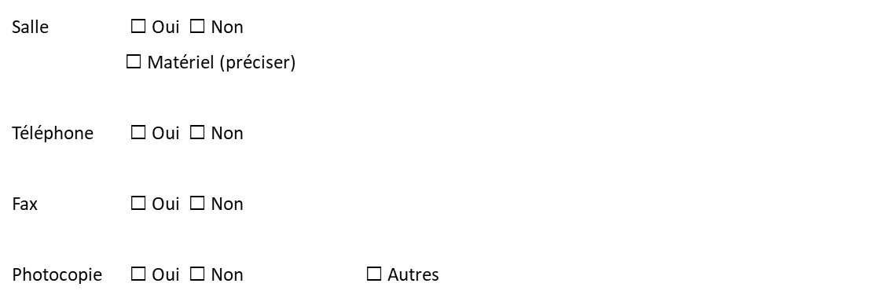

**disponibilité des enseignants et motivation de l’equipe**

Les enseignants participant à l’opération, seront-ile disponibles tout au long de l’année ?

* Oui
* Non

Si non, préciser les périodes de stages ou autres :

Décrire les motivations de l’équipe à participer à cette opération :

Objectifs :

**IDENTIFICATION DU PROJET**

Nom de l’entreprise

Activité

Décrire votre idée de produit ou service (soyez le plus clair et le plus concis possible)

* **PARRAIN POTENTIEL ?**

|  |  |  |  |  |
| --- | --- | --- | --- | --- |
| **Nom-Prenom** | **Entreprise** | **Activité** | **Mail** | **Téléphone** |
|  |  |  |  |  |
|  |  |  |  |  |

* **QUELS PARTENAIRES PENSEZ-VOUS MOBILISER POUR CETTE OPÉRATION ?**

|  |  |  |  |  |  |
| --- | --- | --- | --- | --- | --- |
| **Entreprise** | **Activité** | **Nature du partenariat** | **Nom-Prénom du contact** | **Mail** | **Téléphone** |
|  |  |  |  |  |  |
|  |  |  |  |  |  |
|  |  |  |  |  |  |
|  |  |  |  |  |  |
|  |  |  |  |  |  |
|  |  |  |  |  |  |

Fait :

Le :

Signature du chef d’établissement